# NORMAS DE SEGURIDAD Y PREVENCION DE ACCIDENTES.

OBJETIVOS

Que el alumno:

- Conozca las Normas básicas que debe tener en un laboratorio para evitar accidentes.

-Tenga un acercamiento a la manipulación y almacenamiento de reactivos químicos y acciones ante un posible accidente.

INTRODUCCION

Cuando se trabaja en un laboratorio existe el peligro potencial de un ACCIDENTE, en virtud de las sustancias y elementos que se utilizan, y la posibilidad de cometer algún error al realizar un experimento.

SUSTANCIA PELIGROSA + ERROR HUMANO = ACCIDENTE

Por eso cuando se trabaja en un laboratorio, se deben tener presente una serie de **reglas** o consejos que disminuyen y en algunos casos logran evitar los accidentes.

Manténgase informado de los riesgos y actitudes que deben tener al manipular ciertas sustancias.

Si bien el laboratorio no es un lugar peligroso, siempre y cuando se actúe en él de manera responsable y cuidadosa. Para esto, es importante tener en cuenta ciertas medidas de orden que se aplican en todos los laboratorios y por sobre todo un buen uso del sentido común.

MARCO TEORICO

**Seguridad en el laboratorio químico**

El laboratorio de Química es un lugar donde se realizaran experiencias mediante el uso de material especifico y reactivos químicos que podrían entrañar un potencial riesgo a los alumnos por desconocimiento de los mismos; por lo tanto es de vital importancia enseñar a los alumnos reglas básicas de comportamiento, higiene, protección y formas de actuar en casos de accidentes y todas aquellas medidas dirigidas a prevenir accidentes.

Lea atentamente el siguiente **reglamento** **de seguridad** propuesto.

**A) Prevención de riesgos en el laboratorio.**

Cualquier operación del laboratorio en la que se manipulen productos químicos presenta siempre unos **riesgos**. Para eliminarlos o reducirlos de manera importante es conveniente, antes de efectuar cualquier operación:

- Hacer una lectura crítica del procedimiento a seguir

- Asegurarse de disponer del material adecuado

- Manipular siempre la cantidad mínima de producto químico

- Llevar las prendas y accesorios de protección adecuados

- Tener previsto un plan de actuación en caso de incidente o accidente

**B) Normas generales de trabajo en el laboratorio**

Dado que el laboratorio es un lugar donde se manipulan gran cantidad y variedad de productos peligrosos, con el fin de evitar su contacto, inhalación o ingestión, fuente de intoxicaciones o accidentes, se pueden establecer una serie de **normas de tipo general** sobre diferentes aspectos aplicables a la mayoría de los laboratorios.

**1. Organización**

- El laboratorio debe disponer de los equipos de protección individual (EPIs) y de las instalaciones de emergencia o elementos de actuación (extintores, lavaojos, duchas de seguridad) adecuados a los riesgos existentes.

- El Laboratorio debe mantenerse ordenado y limpio. Se debe recoger inmediatamente todos los derrames que ocurran, por pequeños que sean.

- No deben realizarse experiencias nuevas sin autorización expresa del responsable del laboratorio ni poner en marcha nuevos aparatos e instalaciones sin conocer previamente su funcionamiento, características y requerimientos, tanto generales como de seguridad.

**2. Normas generales de conducta**

- Como norma higiénica básica, el personal debe lavarse las manos al entrar y al salir del laboratorio y siempre que haya habido contacto con algún producto químico.

- Debe llevar en todo momento el guardapolvo abrochado y los cabellos recogidos, evitando colgantes o mangas anchas que pudieran engancharse en los montajes y material del laboratorio. No se debe trabajar separado de la mesada, en la que nunca han de depositarse objetos personales.

- Está prohibido fumar e ingerir alimentos en el laboratorio. Para beber es preferible la utilización de fuentes de agua a emplear vasos y botellas. Caso de que aquellas no estén disponibles, nunca se emplearán recipientes de laboratorio para contener bebidas o alimentos ni se colocarán productos químicos en recipientes de productos alimenticios.

- En las mesas de laboratorio o en el suelo, no pueden depositarse prendas de vestir, apuntes, etc., que pueden entorpecer el trabajo, o el transito seguro en el laboratorio.

**3. Utilización de productos y materiales**

- Antes de proceder a su utilización deben comprobarse siempre los productos y materiales, empleando solamente los que presenten garantías de hallarse en buen estado.

- Debe comprobarse el correcto etiquetado de los productos químicos que se reciben en el laboratorio, etiquetar adecuadamente las soluciones preparadas y no reutilizar los envases para otros productos sin retirar la etiqueta original.

- Antes de comenzar la manipulación del producto químico es necesario leer detenidamente la etiqueta donde se informa sobre su toxicidad y posibles riesgos.

- Los productos químicos deben manipularse cuidadosamente, no llevándolos en los bolsillos, ni tocándolos o probándolos, guardando en el laboratorio la mínima cantidad imprescindible para el trabajo diario.

- No introducir en los botes de reactivos pipetas o espátulas que no estén completamente limpias y secas.

- Los ácidos requieren un cuidado especial. Cuando queramos diluirlos, nunca echaremos agua sobre ellos; siempre al contrario, es decir, ácido sobre el agua.

- Los productos inflamables no deben estar cerca de fuentes de calor, como estufas, mecheros, etc.

- Cuando se vierta cualquier producto químico se debe actuar con rapidez, pero sin precipitación.

- En caso de proyección o accidente, avisar inmediatamente al profesor.

- Los tubos de ensayo no deben llenarse más de 2 ó 3 cm, han de tomarse con los dedos, nunca con la mano, siempre deben calentarse de lado utilizando pinzas y orientado de forma que no apunte

directamente a otra persona, no deben llevarse en los bolsillos y deben emplearse gradillas para guardarlos.

- Reducir al máximo la utilización de llamas vivas en el laboratorio.

- Al preparar cualquier disolución, se colocará en un frasco limpio y rotulado convenientemente.

- Al finalizar la tarea o una operación recoger los materiales, reactivos, etc. para evitar su acumulación fuera de los lugares específicos para guardarlos y asegurarse de la desconexión de los aparatos, agua corriente, gases, etc.

- Los productos químicos de desecho se verterán sobre los recipientes dispuestos en el laboratorio para recogida de residuos (ácidos, bases, disolventes clorados, disolventes no clorados, acetona de lavar) estipulados por el personal de laboratorio o profesor.

- El vidrio caliente debe dejarse de lado sobre una rejilla o paño hasta que enfríe.

- Nunca debes forzar un tubo de vidrio porque podría romperse y provocar heridas graves.

- Cuando se vierta un producto líquido, el frasco que lo contiene se inclinara de forma tal que la etiqueta quede del lado superior para evitar que se chorree líquido sobre ella.

- Asegurarse que el material de vidrio no posea ninguna rotura antes de agregar cualquier reactivo.

- Leer siempre las etiquetas de los reactivos que estas por utilizar, ya que en ellas encontraras información sobre su peligrosidad y uso correcto.

Los frascos de reactivos se cerraran inmediatamente después de su uso.

Cuando se determine la masa de sustancias solidas en balanzas siempre se utilizara vidrio de reloj o papel de filtro bandeja plástica o cualquier recipiente estipulado para ese fin, nunca se pesara directamente sobre el platillo de la balanza.

LO QUE NUNCA SE DEBE HACER EN UN LABORATORIO…

* No pipetear directamente con la boca, usar pera de goma o propipeta.
* A la hora de calentar un tubo de ensayo jamás dirigir la boca del tubo a la cara o hacia otra persona.
* Está prohibido fumar, comer, mascar chicle o beber en el laboratorio.
* No inhalar, probar o tocar reactivos químicos.
* No calentar directamente productos inflamables.
* **Nunca** tomar decisiones sin consultar al docente.

**MANIPULACION DE REACTIVOS QUIMICOS.**

La principal regla para trabajar con sustancias químicas es conocer sus propiedades físicas y químicas, los efectos sobre la salud, la forma de emplearlas y su compatibilidad con otras sustancias.

Antes de utilizar cualquier sustancia ya sea sólida o líquida se debe leer la etiqueta.

* Siempre utilizar guantes obligatoriamente en caso de sustancias causticas y toxicas.
* Utilizar gafas de seguridad en caso de calentamiento de sustancias peligrosas.
* Cuando mezcles productos hazlo en pequeñas cantidades y despacio.
* Cuando se manejen productos corrosivos como ácidos o álcalis procurar que estos resbalen por las paredes de tubos para evitar salpicaduras.
* No transportar los frascos de reactivos de un lado a otro del laboratorio. Siempre tomar las botellas por el fondo y nunca por los tapones.
* Si en algún momento debes oler una sustancia la forma correcta de hacerlo es dirigir un poco de vapor hacia tu nariz mediante movimientos de vaivén con la mano sobre el recipiente que contenga la sustancia.
* Para tomar sustancias solidas se utilizaran espátulas o cucharillas limpias y secas, nunca las manos directamente.
* Todos los frascos de reactivos se deben abrir con cuidado para evitar desprendimientos de vapor violentos.

**C) Peligrosidad de los productos químicos. Clasificación de peligrosidad.**

Los productos químicos, tanto las sustancias químicas como los preparados, **se** considerarán peligrosos debido a sus propiedades fisicoquímicas y toxicológicas y también a sus efectos específicos, tanto sobre la salud humana como sobre el medio ambiente.

**1. Categorías de peligro-clasificación.**

El etiquetado de un producto implica la asignación de unas categorías de peligro definidas y preestablecidas, identificadas mediante los pictogramas y/o las frases de riesgo (**frases R**).

Las definiciones y las distintas categorías, su descripción y su identificación se recogen en el siguiente cuadro.

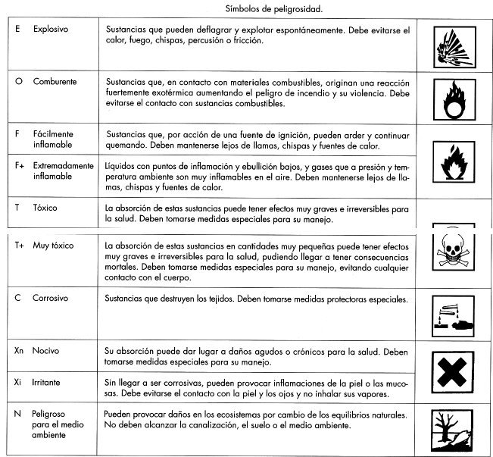

|  |  |
| --- | --- |
| **Carcinogénicos:** sustancias y preparados que, por inhalación, ingestión o penetración cutánea pueden producir cáncer o aumentar su frecuencia.  **Mutagénicos**: sustancias y preparados que, por inhalación, ingestión o penetración cutánea pueden provocar alteraciones genéticas, hereditarias o aumentar su frecuencia si ya existen.  **Tóxicos para la reproducción**: sustancias y preparados que por inhalación, ingestión o penetración cutánea pueden provocar efectos negativos no hereditarios en la descendencia o aumentar la frecuencia de estos, o afectar de forma negativa a la función o a la capacidad reproductora. |  |

**2. Etiqueta**

La etiqueta es, en general, la primera información que recibe el usuario y es la que permite identificar el producto en el momento de su utilización. Todo recipiente que contenga un producto químico peligroso debe llevar, obligatoriamente, una etiqueta bien visible en su envase (Figura 1) que, redactada en el idioma oficial del Estado, contenga:



* Nombre de la sustancia o del preparado. Incluido, en el caso de los preparados y en función de la peligrosidad y de la concentración de los distintos componentes, el nombre de alguno(s) de ellos.
* Nombre, dirección y teléfono del fabricante o importador. Es decir del responsable de su comercialización en el país correspondiente.
* Símbolos e indicaciones de peligro para destacar los riesgos principales (pictogramas).
* Frases R o indicaciones de peligro (identifican el riesgo) y frases S o consejos de prudencia (proporcionan la medida preventiva).

**NUEVO ETIQUETADO DE SUSTANCIAS QUÍMICAS**

**Normativa**

En aplicación del Reglamento CE 1272/2008 sobre clasificación y envasado de sustancias y mezclas, la Unión Europea (UE) ha adaptado su sistema de clasificación de las sustancias químicas y sus mezclas al Sistema Globalmente Armonizado (SGA) de las Naciones Unidas. Este sistema internacional obliga a clasificar las sustancias químicas y sus mezclas en función de sus propiedades peligrosas y exige que el pictograma y otras indicaciones figuren en la etiqueta. Las normas introducidas por el SGA se integran en el Reglamento CE 1272/2008 que va a sustituir progresivamente la legislación actual sobre clasificación, etiquetado y envasado de las sustancias químicas y de sus mezclas.

**Objetivo**

Mejorar la información relativa a los peligros que representan las sustancias químicas para todo aquel que esté expuesto a ellas.

**Principales cambios**

• *Nuevos pictogramas*

• Sustitución de Frases R por ***Indicaciones de Peligro o frases H***

• Sustitución de Frases S por ***Consejos de Prudencia o frases P***

• Indicación de la gravedad del peligro mediante las palabras:

• ***Peligro*** (categorías más graves)

• ***Atención*** (menos graves)

A) Nuevos pictogramas

Los pictogramas de peligro tendrán forma de cuadrado apoyado en un vértice. Llevarán un símbolo negro sobre un fondo blanco, con un marco rojo lo suficientemente ancho para ser claramente visible.



B) **Indicaciones de peligro. Frases H**

Frase que, asignada a una clase o categoría de peligro, ***describe*** *la naturaleza de los peligros de una sustancia o mezcla peligrosa* incluyendo, cuando proceda, el grado de peligro.

Clases de Peligros: Peligros físicos y químicos, Peligro para la salud, Peligro para el medio ambiente.

C) **Consejos de prudencia. Frases P**

Frase que describe la medida o medidas recomendadas para ***minimizar o*** *evitar los efectos adversos* causados por la exposición a una sustancia o mezcla peligrosa durante su uso o eliminación.

Tipo de Medidas: Carácter General, Carácter Preventivo, Respuesta, Almacenamiento, Eliminación.

**Etiquetado**

El etiquetado deberá indicar:

* el nombre de la sustancia o de la mezcla y/o un número de identificación;
* el nombre, la dirección y el número de teléfono del proveedor;
* la cantidad nominal de la sustancia o mezcla.

Cuando proceda, el etiquetado deberá incluir:

* los pictogramas de peligro;
* las palabras de advertencia «Peligro» o «Atención»;
* las indicaciones de peligro como «Peligro de incendio o de proyección», «Mortal en caso de ingestión», etc.;
* los consejos de prudencia como «Conservar únicamente en el recipiente original», «Proteger de la humedad», «Mantener fuera del alcance de los niños», etc.;
* información adicional, por ejemplo sobre las propiedades físicas o relativas a los efectos sobre la salud humana.

Aunque la peligrosidad potencial de un producto químico puede ser muy variada y compleja, una rápida información puede obtenerse al observar el diagrama de la NFPA del producto (en inglés:National Fire Protection Association o asociación nacional de protección contra el fuego) o diagrama de rombo de peligrosidad utilizado con énfasis para exposiciones a corto plazo, en el caso de incendios, para los bomberos.

Es un diagrama rómbico estándar (diagrama de rombo o diamante), dividido en cuatro secciones rómbica internas diferenciables mediante el color, donde se indica el peligro a la salud, el grado de inflamabilidad, la reactividad química y adicionalmente un signo de precaución en especial si fuese necesario en el manejo de las sustancias químicas. El esquema empleado es el rombo que se muestra a continuación:

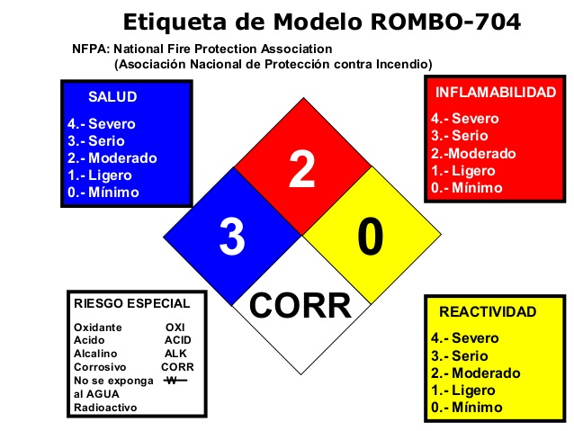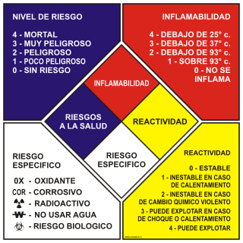

El rombo debe tener cuatro divisiones con los colores de fondo y contrastante de acuerdo con el siguiente orden:

**a) Riesgo a la salud, en color azul**

**b) Riesgo de inflamabilidad, en color rojo**

**c) Riesgo de reactividad, en color amarillo**

**d) Riesgos especiales, en color blanco**

Dentro de los tres primeros rombos, la intensidad del riesgo se define de manera cualitativa mediante una numeración interna en donde 0 representa el riesgo más bajo y el 4, el más alto, así:

0. Riesgo mínimo 1. Ligero 2. Moderado 3. Serio o grave 4. Severo o muy alto

**ACCIDENTES Y PRIMEROS AUXILIOS**

Los accidentes más frecuentes en un laboratorio son: [cortes y heridas](http://www.quimicaweb.net/ciencia/paginas/laboratorio/auxilios.html#cortes), [quemaduras o corrosiones](http://www.quimicaweb.net/ciencia/paginas/laboratorio/auxilios.html#quemaduras), [salpicaduras en los ojos](http://www.quimicaweb.net/ciencia/paginas/laboratorio/auxilios.html#ojos) e [ingestión de productos químicos](http://www.quimicaweb.net/ciencia/paginas/laboratorio/auxilios.html#ingestion).

1.- **Cortes y heridas**.

    Lavar la parte del cuerpo afectada con agua y jabón. No importa dejar sangrar, algo la herida, pues ello contribuye a evitar la infección. Aplicar después agua oxigenada y cubrir con gasa esterilizada,

algodón y sujetar con venda. Si persiste la hemorragia o han quedado restos de objetos extraños (trozos de vidrio, etc...), se acudirá a un centro sanitario.

2.- **Quemaduras o corrosiones.**

- Por fuego u objetos calientes. Tratarla con disolución acuosa o alcohólica muy diluida de ácido pícrico (al 1 % si se dispone) o pomada especial para quemaduras y vendar.  
  
- Por ácidos, en la piel. Cortar lo más rápidamente posible la ropa empapada por el ácido. Echar abundante agua a la parte afectada. Neutralizar la acidez de la piel con disolución de bicarbonato de sodio al 1%. (si se trata de ácido nítrico, utilizar disolución de bórax al 2%). Después vendar.

- Por álcalis, en la piel. Aplicar agua abundante y aclarar con ácido bórico, disolución al 2 % o ácido acético al 1 %. Después secar, cubrir la parte afectada con pomada y vendar.

- Por otros productos químicos. En general, lavar bien con agua y jabón. 

 3.- **Salpicaduras en los ojos.**  
  
- Por ácidos. Inmediatamente después del accidente irrigar los dos ojos con grandes cantidades de agua templada a ser posible. Mantener los ojos abiertos, de tal modo que el agua penetre debajo de los párpados. Continuar con la irrigación por lo menos durante 15 minutos. A continuación lavar los ojos con disolución de bicarbonato de sodio al 1 % con ayuda de la bañera ocular, renovando la disolución dos o tres veces, dejando por último en contacto durante 5 minutos.

- Por álcalis. Inmediatamente después del accidente irrigar los dos ojos con grandes cantidades de agua, templada a ser posible. Mantener los ojos abiertos, de tal modo que el agua penetre debajo de los párpados. Continuar con la irrigación por lo menos durante 15 minutos. A continuación lavar los ojos con disolución de ácido bórico al 1 % con ayuda de la bañera ocular, renovando la disolución dos o tres veces, dejando por último en contacto durante 5 minutos.

4.- **Ingestión de productos químicos**.

Antes de cualquier actuación concreta: **REQUERIMIENTO URGENTE DE ATENCIÓN MÉDICA.**Retirar el agente nocivo del contacto con el paciente. No darle a ingerir nada por la boca ni inducirlo al vómito.  
  
- Ácidos corrosivos. No provocar jamás el vómito. Administrar leche de magnesia (solución de hidróxido de magnesio) en grandes cantidades o administrar grandes cantidades de leche.

- Álcalis corrosivos. No provocar jamás el vómito. Administrar abundantes tragos de disolución de ácido acético al 1 % o administrar grandes cantidades de leche.

- Arsénico y sus compuestos. Provocar el vómito introduciendo los dedos en la boca del paciente hasta tocarle la campanilla. A cada vómito darle abundantes tragos de agua salada templada. Administrar 1 vaso de agua templada con dos cucharadas soperas (no más de 30 g ) de MgSO4·7 H2O ó 2 cucharadas soperas de leche de magnesia (óxido de magnesio en agua).

- Mercurio y sus compuestos. Administrar de 2 a 4 vasos de agua inmediatamente.

Provocar el vómito introduciendo los dedos en la boca del paciente hasta tocarle la campanilla. A cada vómito darle abundantes tragos de agua salada templada. Administrar 15 g de ANTÍDOTO UNIVERSAL en medio vaso de agua templada.

(ANTÍDOTO UNIVERSAL: carbón activo dos partes, óxido de magnesio 1 parte, ácido tánico 1 parte.).

Administrar 1/4 de litro de leche.  
  
- Plomo y sus compuestos. Administrar 1 vaso de agua templada con dos cucharadas soperas (no más de 30 g ) de MgSO4· 7 H2O ó 2 cucharadas soperas de lechada de magnesia (óxido de magnesio en agua). Administrar de 2 a 4 vasos de agua inmediatamente. Provocar el vómito introduciendo los dedos en la boca del paciente hasta tocarle la campanilla. Administrar 15 g de ANTÍDOTO UNIVERSAL en medio vaso de agua templada.

**EL BOTIQUÍN**

En los laboratorios de Ciencias Naturales, así como en el Almacén de Reactivos, se deberá contar con un botiquín en un lugar visible cuyo contenido mínimo en lo posible debe ser:

- vaselina sólida

- Solución oftálmica (ácido bórico al 4 %) con lavaojos

- Leche de magnesia

- algodón

- pomada para quemaduras

- Carbón activado

- Bicarbonato de sodio 1%

- Ácido acético al 1% o vinagre

- Gasa estéril

- Vendas

- Tela adhesiva

- Antiséptico o alcohol yodado

En los laboratorios también deberá contarse con:

* Arena neutralizante - Campana de extracción de gases
* Señalizaciones

**ALMACENAMIENTO DE REACTIVOS QUIMICOS**

El riesgo de una sustancia química no se considera en forma individual, sino relacionado con los

productos que se encuentran en la misma área.

Existe un sistema denominado SAF-T-DATA® de J. T. BAKER, que incluye un método codificado

en colores para organizar adecuadamente las áreas de almacenamiento de sustancias químicas. El color del bloque SAF-T-DATA® en la etiqueta indica el tipo de almacenamiento requerido, para que simplemente se almacenen juntos los productos que tienen igual color, siguiendo las recomendaciones de seguridad para cada clase de sustancias y también separando los productos con incompatibilidades específicas dentro de cada color.

ROJO= inflamables almacenar en un área especial.

BLANCO= corrosivos almacenar en área resistente a la corrosión

AMARILLO = altamente reactivo almacenar en un área aislada de inflamables y combustibles.

AZUL = riesgo para la salud almacenar en área protegida.

VERDE = bajo riesgo almacenar en área de reactivos generales.

**CLASIFICACIÓN NUMÉRICA PARA UNA RÁPIDA COMPRENSIÓN DEL PELIGRO**

Es una clasificación fácil de entender, que permite comprender al instante el grado de peligro de la

sustancia que están manipulando, tanto a los usuarios profesionales como a quienes no tienen formación

en química. El producto se clasifica en 4 categorías de peligro:

Salud, Inflamabilidad, Reactividad y Contacto, cada categoría dentro de una escala de 0 a 4, siendo:

0 ninguno 1 leve 2 moderado 3 severo 4 extremo

Los peligros severos o extremos (cáncer, explosivo, etc) se ayudan a identificar mediante pictogramas, al igual que los elementos de protección recomendados para el manejo adecuado de la sustancia.

Es importante contar con las Hojas de Datos de Seguridad (MSDS) de cada reactivo que se maneje en el laboratorio, y consultarla antes de trabajar con él. Deben estar en un lugar de fácil acceso, para ser consultada en cualquier momento. Las hojas MSDS contienen información detallada sobre todos los riesgos del producto:

• El nombre del producto y otros que se emplean para nombrarlo.

• El nombre, la dirección y el teléfono del fabricante y un número de emergencia.

• Información sobre los componentes (composición) y su peligrosidad.

• Los limites seguros de exposición.

• Propiedades físicas y químicas.

• Estabilidad y reactividad.

• Características de inflamabilidad y explosividad.

• Procedimientos a seguir en caso de incendio.

• Identificación de los riesgos para la salud, físicos y para el medio ambiente.

• Controles en caso de exposición y equipos de protección personal.

• Síntomas de sobreexposición.

• Condiciones de manipulación y almacenamiento

• Información sobre los primeros auxilios y auto asistencia.

• Recomendaciones ante derrames o emisiones accidentales.

• Información toxicológica

• Información ecológica.

• Información sobre la eliminación del producto.

• Información sobre el transporte.

En Internet, se pueden obtener MSDS

BIBLIOGRAFIA

* Carlos vasquez Salas (2009). Normas de seguridad en los laboratorios de química escolares. IES Miguel Cervantes, Cordoba.ISSN 1988-6047.
* Colegio de Bachilleres (2006). *Manual de Higiene y Seguridad*. México: Subdirección de Laboratorios. *Primera Edición.*
* García, C. (1998). *Fundamentos de seguridad en el laboratorio*. España: Internueva.
* La gaceta(16 de julio de1990). Norma oficial para la utilización de colores. Recuperado el 18 de enero de 2013, de <http://reventazon.meic.go.cr/informacion/onnum/normas/12715.pdf>
* Mesurado, M. A. y González M. 2004. Prácticas de laboratorio de química orgánica.p.7,9 Imprenta TECNOGRAFIC San Miguel de Tucumán.. ISBN: 987-43-7385-7.
* Panreac química S.A (1987).seguridad en laboratorios químicos. Montplet & Esteban.
* Practicas de laboratorio. Recuperado el 18 de enero de 2013 de http:www.ing.unp.edu.ar/asignaturas/quimica/practicos_de_laboratorio_pdf/lab1.pdf
* Universidad Tecnológica Nacional. *Manual de Seguridad e Higiene para Laboratorios y Talleres de la Facultad****.*** http://www.frlp.utn.edu.ar/laboratorios .Fecha de consulta: 25 de agosto de 2010

ACTIVIDADES

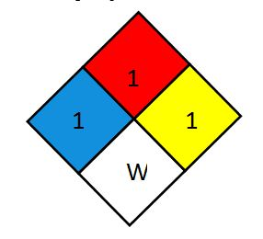

ACTIVIDAD 1

A continuación aparece el grafico de rombo para el zinc metálico en polvo. Interpreta la información en cada una de las siguientes áreas.

ACTIVIDAD 2

Utilizando la información de la siguiente etiqueta, resuelva:

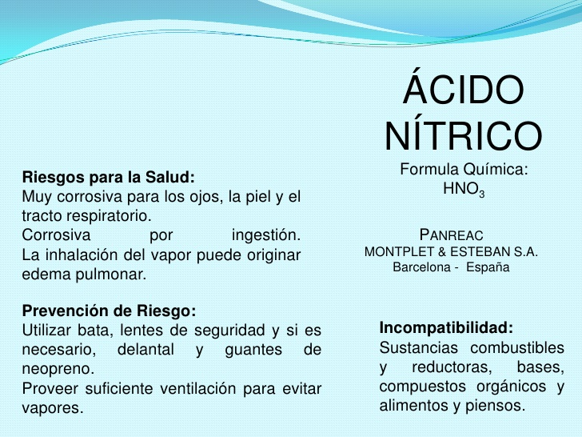

1. Escriba el nombre de la sustancia y la formula química.
2. Mencione posibles riesgos para la salud
3. Indique que equipo o vestimenta se requiere para su manipulación
4. Resuma la información obtenida en un diagrama de rombo.

ACTIVIDAD 3. RESPONDA

A. ¿Dónde se puede encontrar información inmediata sobre la peligrosidad de un reactivo?

B. ¿Por qué motivos puede ser un reactivo peligroso?

C. ¿Cómo hay que transportar las botellas de reactivos?

D. Un compuesto,¿puede penetrar a través de la piel? justifique.

E. Si alguien ha ingerido un ácido corrosivo ¿se le debe provocar el vomito? justifique.

F. ¿Cómo puede apagarse un pequeño fuego en el laboratorio?

ACTIVIDAD 4. CUESTIONARIO

1. Menciona 3 puntos del reglamento o normas de seguridad que creas más importantes.
2. ¿Qué recomendaciones son las de más interés?
3. ¿Cree que el reglamento es el adecuado?
4. Realice una sugerencia que no esté contemplada a su criterio en el reglamento considerado.
5. ¿Se cumplió realmente el objetivo del práctico?
6. ¿A qué conclusiones puede llegar sobre la práctica realizada?

CARRERA: PROFESORADO DE EDUCACION SECUNDARIA EN QUIMICA

MATERIA: LABORATORIO I.

PROFESORA: GODOY ASIS ILEANA

ME LO CONTARON Y LO OLVIDE, LO VI Y LO ENTENDI, LO HICE Y LO APRENDI. confucio.

RECOMENDACIONES

Los alumnos deberán concurrir con guardapolvo y calzado cerrado al laboratorio de lo contrario no podrán ingresar a la clase.

Mujeres u hombres con cabello largo recogido sin excepción.

Deberán llevar obligatoriamente:

* **rejilla,**
* **fósforos,**
* **marcador indeleble,**
* **hojas o cuadernos para apuntes**
* **guantes de nitrilo o látex comprados en farmacia.**
* **el práctico impreso del día.**

Leer los apuntes de las clases teóricas referidas al tema de laboratorio ya que se realizara preguntas indagatorias al respecto y el alumno que no conozca el tema a realizar en el practico podrá ser suspendido de la clase correspondiente y deberá presentar un informe sobre el mismo en la clase práctica siguiente.

Además del material con el que deben concurrir a todos los prácticos(materiales o utensillos obligatorios); en ocasiones se pedirá material especifico, el cual será notificado a los mismos la clase anterior o anunciada en el práctico que se dejara en fotocopiadora con la notación siguiente: LOS ALUMNOS DEBEN TRAER …..

Una vez ingresados a la sala de laboratorio solo se permitirá una tolerancia de 10 minutos para llegadas tardes, pasado dicho tiempo la puerta de ingreso se cerrara y se considerara ausente.

No se permitirá la salida del laboratorio sin autorización del docente.

Durante las clases prácticas se trabajara en grupos; por lo tanto cualquier ruptura o extravío de material por imprudencia de los alumnos deberá informarse al profesor o los auxiliares y el grupo tendrá a su cargo la reposición del mismo en la clase siguiente o no podrán ingresar a la clase.

Para regularizar la materia se requiere un 70 % de asistencia a a las clases y aprobar 2 parciales escritos o sus respectivas recuperaciones y un trabajo final oral además del 100% de informes de laboratorio aprobados.

Los trabajos prácticos ausentes no se recuperaran. No se podrá rendir libre al tratarse de un taller.

Durante el cursado de la materia se deberán presentar informes de laboratorio al final del mismo o en la clase siguiente sin excepción.